Classe de Micheline Savary 1-2H
Germination des graines

Notre maîtresse a amené des fruits un jour à l’école.
Il y avait une mangue, des petites tomates, une mandarine, un citron, une pomme et une poire.
On les a mangés et on a mis les graines de côté.
Puis on a mis les pépins et les graines de tomates dans de la ouate mouillée pendant une nuit pour préparer à la germination.
La mangue, on l’a laissée sécher pendant toute une journée, puis on a ouvert le noyau. Il y avait une grosse amande à l’intérieur et on l’a mis pendant 2 semaines dans la ouate et dans l’obscurité. Et après les racines étaient sorties.
On a planté les pépins, les graines de tomates et l’amande dans la terre. On a aussi planté une pomme de terre, des graines de fleurs, des graines de pin et une échalote.
On a mis les pots à la lumière et on a arrosé presque tous les jours quand c’était sec.
Les fleurs et les graines de tomates ont germé en premier. Puis, la patate et les pépins de pomme. En dernier, la graine de pin et celle de mandarine. Ils ont tous commencé à pousser.
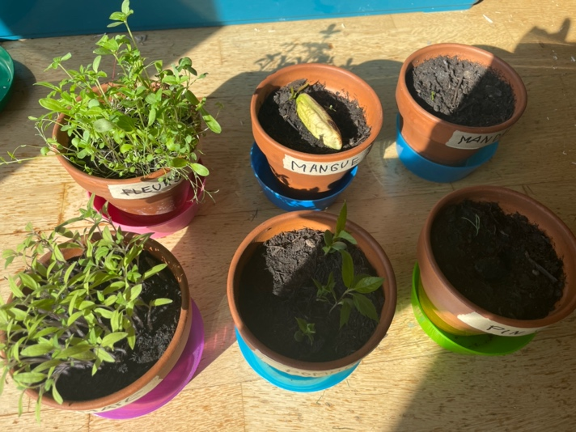
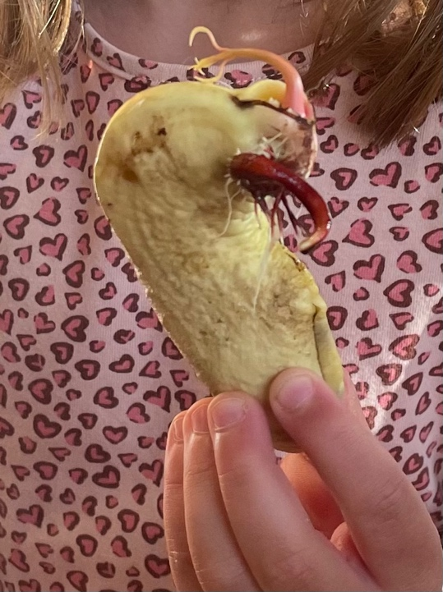
Quand il sera assez grand, nous irons planter le pin derrière notre école.

